ОБЩИЕ ДОПУЩЕНИЯ
Тип клиента: ПК с 60 Hz рендер/логикой; целевой регион — Европа (p95 RTT ≈ 120 ms).
Ожидаемые пакетные потери: до 5%
Максимум участников в сессии: меньше или равно 16 (реальная игровая/сессионная нагрузка).

СЦЕНАРИЙ (СКВОЗНОЙ ПОТОК)
«Логин → выбор и подключение к сессии → получение стартового снапшота → участие (публикация поз/вводов) → лаги/потери → переподключение/отключение»

Ключевые требования: идемпотентность подключение / отключение (по session_token), дедупликация входа, гарантия активности ≤ 16 участников.

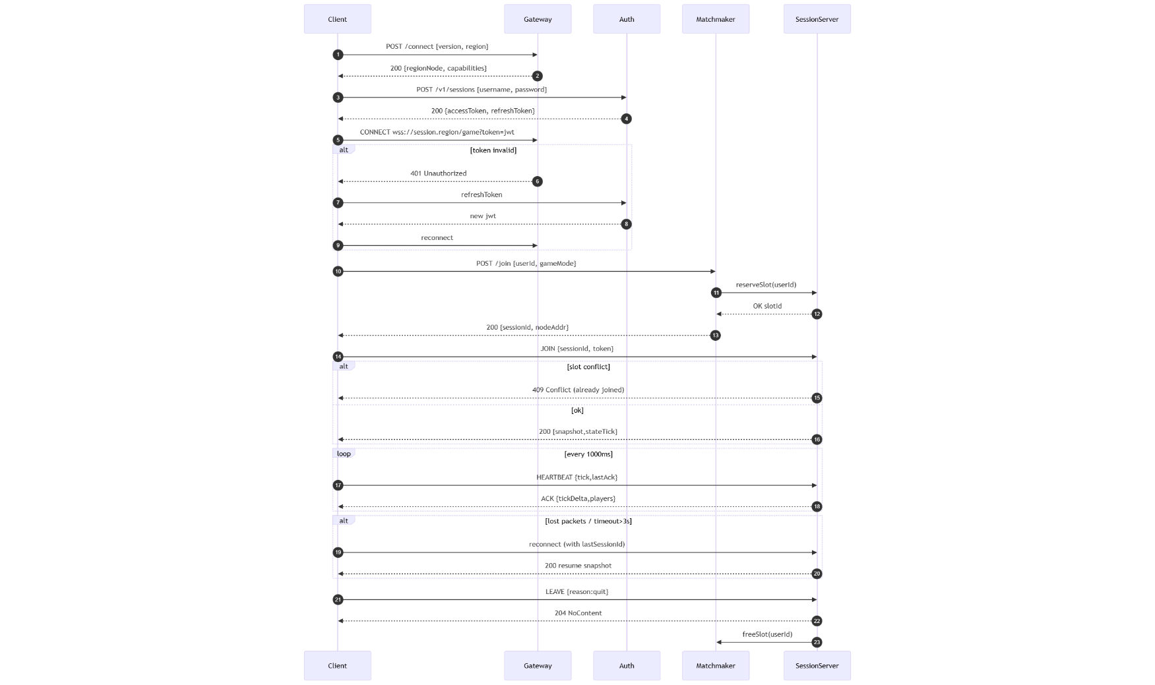
Рисунок 1 - Sequence диаграмма от рукопожатия до heartbeat

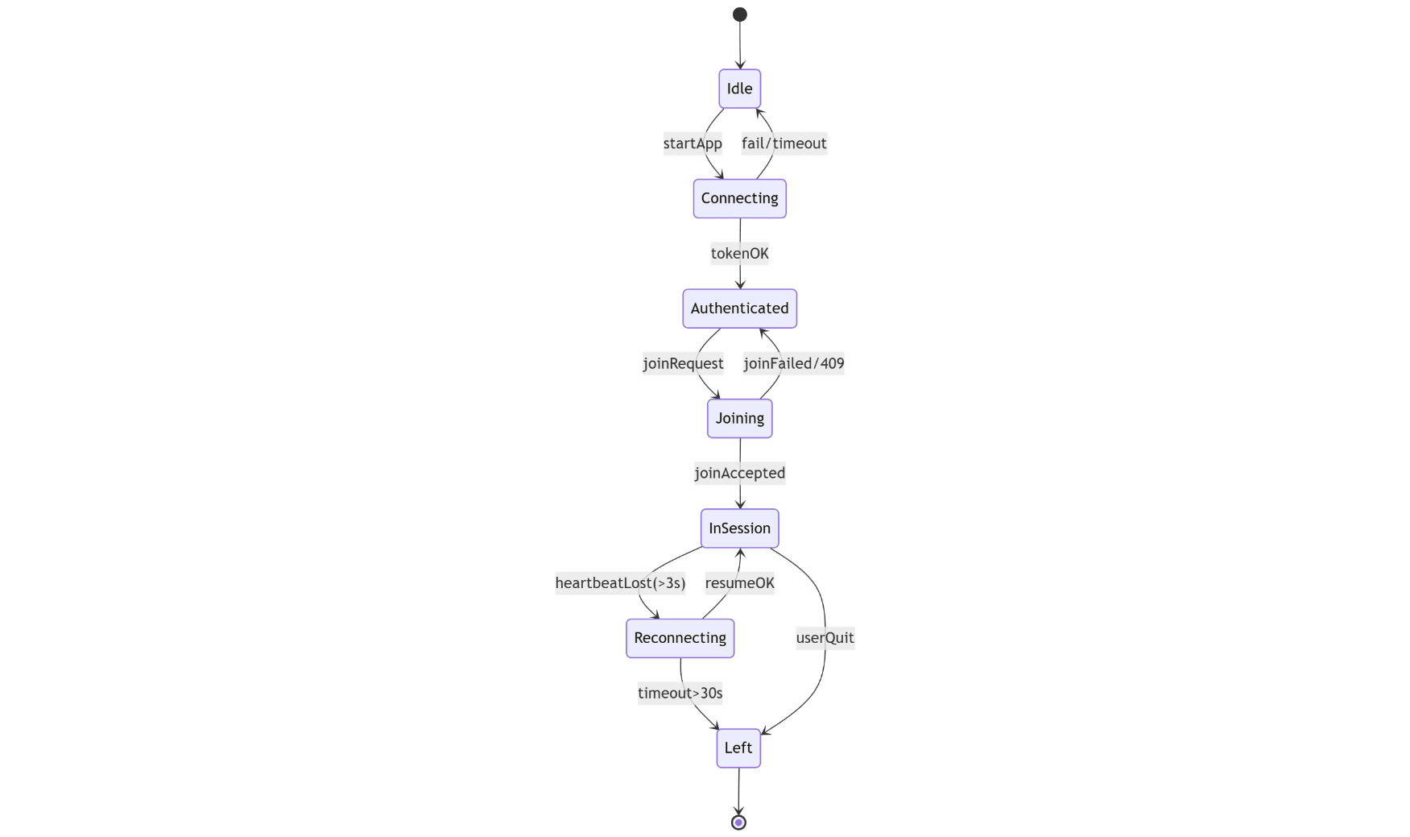
Рисунок 2 - State Diagram — Клиент/Игрок
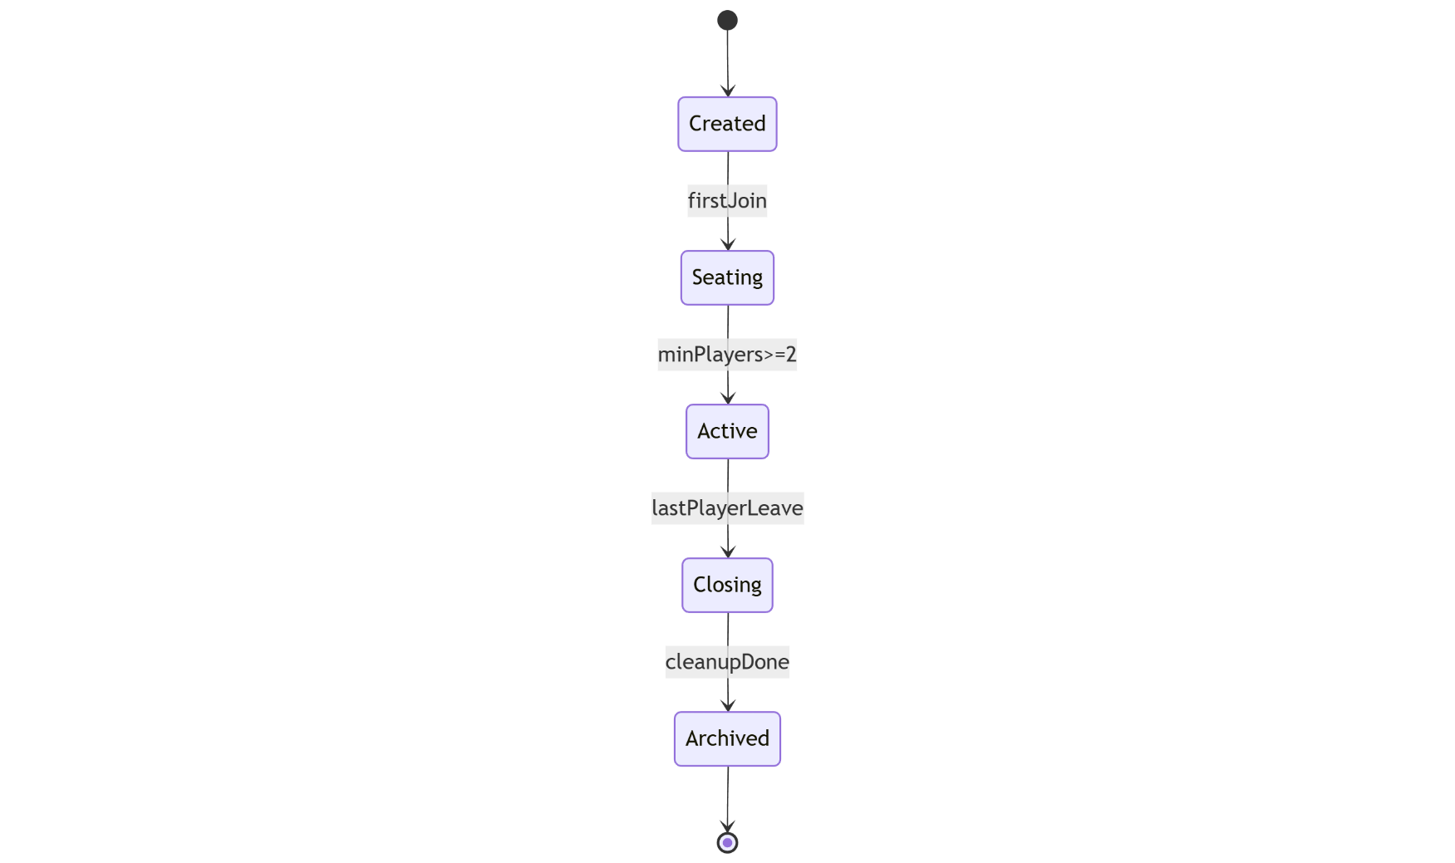
Рисунок 2 - State Diagram — Сессия / Match

МОДЕЛЬ РЕПЛИКАЦИИ СОСТОЯНИЯ (ГИБРИД)
Подход
Снапшоты (full snapshots) — полные authoritative snapshot от node, 1 Hz (0.2–1 s при нагрузке). Используются для восстановления после переподключения.
Дельты (diffs) — периодические дельты состояния (state deltas) 20 Hz (50 ms) для частых изменений.
События (event-sourcing) — все входы и важные операции логируются как события, применяемые в серверной очереди.
Каналы / приоритеты
Надёжный канал (Reliable): для: join/leave, снапшотов, анкоров/якорей (anchors), инвентаря, транзакций, authoritative state commits.
Ненадёжный канал (Unreliable/UDP): для: позы, частых входов (тик/inputs), визуальных частот (poses/tick). При потере — пропускаем/интерполируем.
Control channel (low-latency reliable): heartbeats, NACKs, retransmit requests.

Таблица - Матрица «Сущность → канал → политика»
Сущность | Канал | Частота | Политика
Join/Leave / Auth tokens | Reliable | on-demand | idempotent (token), max retries 5, backoff
Snapshot (full) | Reliable (bulk) | 1 Hz | retransmit until ack; chunked, resume by seq
Deltas (state diff) | Reliable / Unreliable (small) | 20 Hz | if reliable used — ack windows; if unreliable — sequence numbers + occasional full-diff
Inputs (player actions) | Unreliable (UDP) | 20–60 Hz (см. тип) | seq nos, server ignores duplicates, reordering handled by seq
Poses (XR) | Unreliable | 60 Hz (XR) / 20 Hz (ПК) | no retransmit; client interpolation; server authoritative reconciliation
Anchors / Scene ops | Reliable | on-change | reliable commit, versioned
Heartbeat | Reliable (small) | 1 Hz (1000 ms) | timeout detection, keep-alive

ОКНА ЛАГ-КОМПЕНСАЦИИ И СГЛАЖИВАНИЯ
Исходные: p95 RTT = 120 ms, потери ≤ 5%.
Интерполяционный буфер (client interpolation)
buffer_ms = RTT_p95 / 2 + safety
120/2 + 40 = 100 ms
buffer = 100 ms. Обеспечивает сглаживание jitter и one-way delay.
Реконсиляция / replay window
W_recon = 1.0 s (при client_tick 60 Hz ≈ 60 команд)
После получения authoritative snapshot клиент применяет snapshot → replays buffered inputs (≤ 1s).
При p95=120 ms и потерях до 5% секунда даёт запас для повторных доставок и корректного UX.
RTO / retry
RTO = max(500 ms, 2 * RTT_p95) → max(500, 240) = 500 ms
Политика: эксп. backoff с jitter, max_retries = 5, затем fallback → full reconnect.
Heartbeat / Timeout
heartbeat_interval = 1000 ms (1 s)
timeout_threshold = 3500 ms (3 последовательных heartbeat пропущено → Reconnecting)
Выравнивание с RTO, устойчивость к кратковременным джиттерам.
XR-специфика
Поза/тик: 60 Hz (16.7 ms) по UDP; interpolation 80–120 ms.
Anchors/scene ops — reliable, edge-processing (late-latching/time-warp) для perceived latency.

Таблица - параметров обновления (сводная)
Параметр | Значение (пример) | Обоснование / комментарий
Server tick (Hz) | 30 Hz | Авторитетный тик: баланс точности vs нагрузка
Client tick (Hz) | 60 Hz | Для плавной локальной предсказательной симуляции
Snapshot freq (full) | 1 / s | Восстановление после переподключения
Delta freq (server→client) | 20 Hz (50 ms) | Частые дельты для консистентности; не перегружать сеть
Client input / pose send | 20 Hz (actions) / 60 Hz (poses XR) | Частота для UX; уменьшать при high loss
Heartbeat interval | 1000 ms | Detect liveness
Timeout threshold | 3500 ms | After which enter Reconnecting
Max packet size | 1200 bytes | Fits MTU after headers
Per-client budget (kbps) | input channel ≈ 30 kbps; poses ≈ 40 kbps; reliable channel bursts peak | Расчёт ниже
RTO base | 500 ms | см. выше
Max retries | 5 | затем full reconnect
Target SLI — p95 latency | ≤ 120 ms (one-way) | Региональные требования
Acceptable packet loss | ≤ 5% | при >5% degrade features
Successful reconnect rate | ≥ 95% | цель устойчивости

ПРИМЕР РАСЧЁТА ПРОПУСКНОЙ СПОСОБНОСТИ
Input packet (seq, input bits): ≈ 120 bytes per packet. At 20 Hz → 120 * 20 = 2400 bytes/s ≈ 2.4 KB/s ≈ 19.2 kbps.
Pose packet (XR): ≈ 48 bytes per packet. At 60 Hz → 48*60 = 2880 B/s ≈ 23 kbps.
Overhead (UDP/IP headers, encryption): ~30% → total ≈ 30–60 kbps per client (в зависимости от набора каналов).
Для N=16 -> Server egress ~ 16 * 60 kbps ≈ 960 kbps (примерно 1 Mbps) для game state broadcast — приемлемо.

ПРИВЯЗКА К ПРОФИЛЮ ПКСС
Срочно / ненадёжно: частые UI-эвенты (cursor, pose) — отправка по UDP допустима.
Критично / надёжно: авторитетные операции (сохранение прогресса, транзакции, anchors) — через reliable channel.
Инфраструктура: брокер (Kafka/Redis Streams) — для event-sourcing / durable logs; realtime path — UDP+reliable-layer между клиентом и Node.

НАБЛЮДАЕМОСТЬ / ПРОВЕРЯЕМОСТЬ (БЕЗ КОДА)
Дашборды (рекомендуемые метрики):
Auth errors: 401/403 per minute — порог + алерт.
Join conflicts: 409 rate — рост → investigate.
Heartbeat misses / disconnects per minute.
p95 latency (client→server and server→client).
Packet loss per region / node.
Reconnect success rate (1h window).
Resume fail rate.
Алерты / тревоги:
heartbeat gap > 3 s → alert.
reconnect success < 95% → alert.
spike 5xx on SessionNode → alert.
growth of empty 200 (heartbeats ack but no data) → possible network blackhole.
Тестовые сценарии (chaos / paper tests):
loss = 10% → важные события должны доставляться по reliable channel; UX degrade acceptable but within SLO.
RTT × 2 → interpolation buffer и reconnect behavior проверяются.
Node restart → client должен reconnect и resume (snapshot + deltas).
Duplicate joins → idempotency preserved, только один слот выделен.

